
UNIVERSIDAD DE COSTA RICA
SEDE DE GUANACASTE

Informática Empresarial
Lenguajes para Aplicaciones Comerciales – IF4101

Laboratorio #2

Estudiante:
Marin Perez Jorhany Carné B94541

Prof. Mcintosh Molina James

Grecia – Alajuela
viernes, 27 de marzo de 2026
I Ciclo

- Descripción General
Aplicación en terminal desarrollada en Python que permite gestionar un inventario de productos utilizando dos motores de base de datos (MySQL y SQLite). Incluye operaciones CRUD y una sincronización bidireccional de datos entre ambas bases.
- Requisitos
- Python 3 instalado
- MySQL (WampServer) funcionando
- Librerías: mysql-connector-python
- Archivo inventario.db (se crea automáticamente)
- Ejecución del Sistema
- Abrir terminal
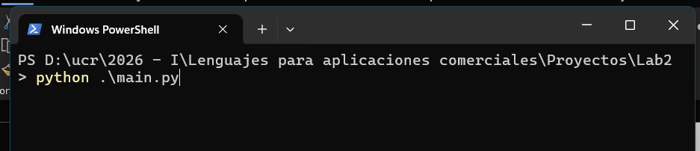
- Ejecutar: python main.py
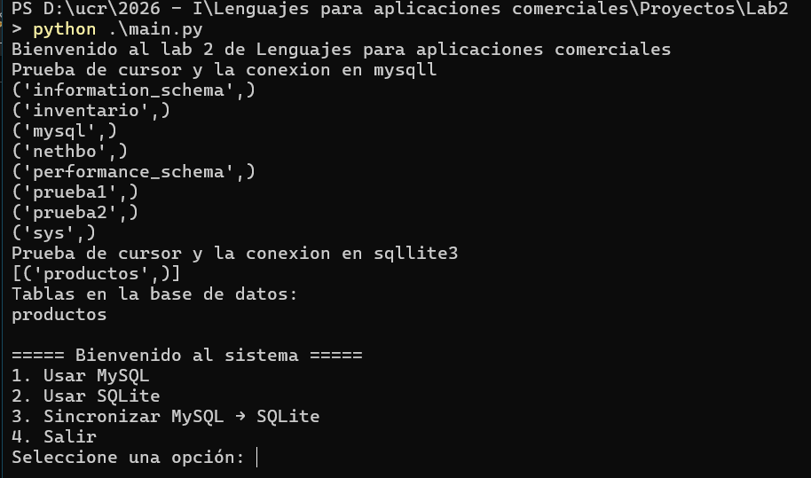
- Aparece el menú principal

  - Menú Principal
- Usar MySQL: Para ejecutar las operaciones de CRUD en la base de datos MySQL.
- Usar SQLite: Para ejecutar las operaciones de CRUD en la base de datos SQLite3.
- Sincronizar: Ejecuta la sincronización de las bases de datos.
- Salir: Sale del sistema.
Indiferentemente de cuál sea la base de datos que se escoja el submenú y sus opciones son las mismas, al igual que con el CRUD es el mismo para ambas.
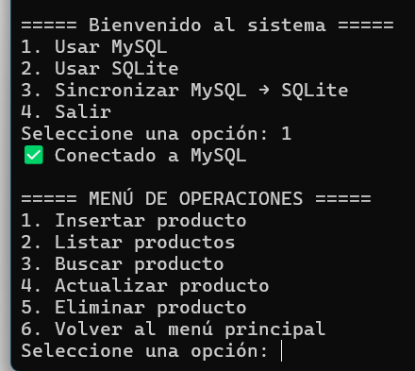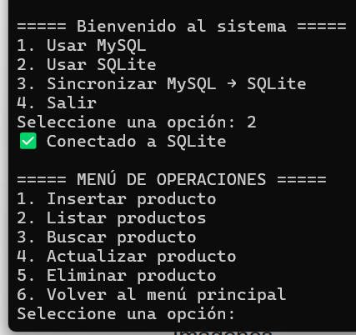
  - Uso del Sistema
  - Insertar producto:
- Elegir opción 1
- Ingresar nombre, cantidad y precio
- Confirmación en pantalla

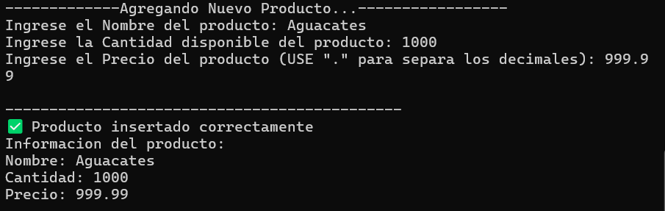
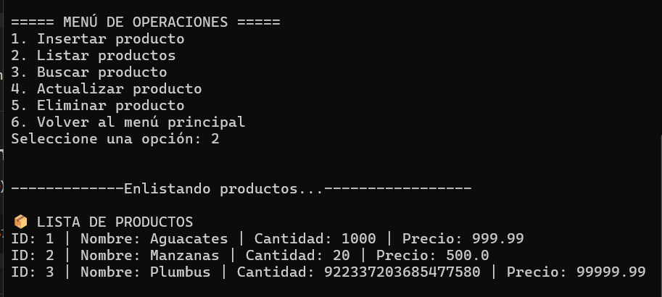
  - Listar productos:
- Opción 2
- Muestra todos los registros

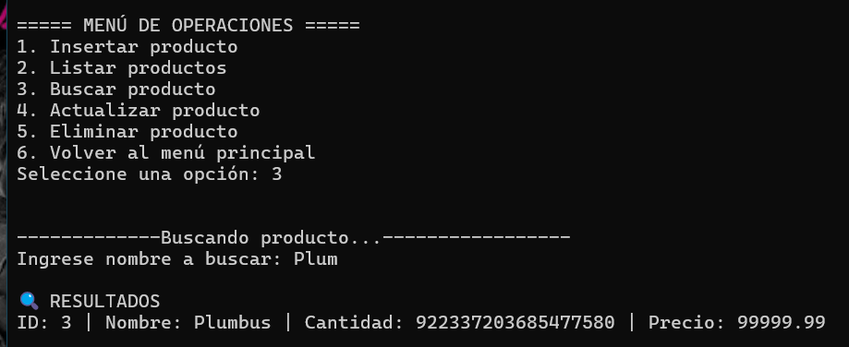
  - Buscar producto:
- Opción 3
- Ingresar nombre o parte del nombre

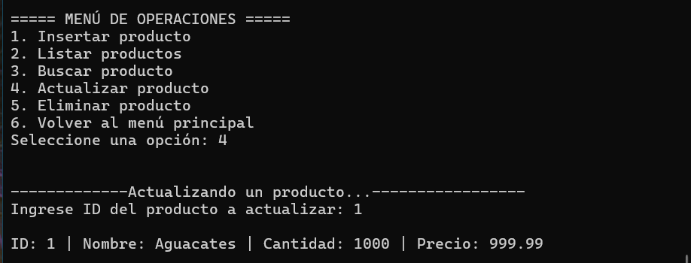
  - Actualizar producto:
- Opción 4
- Ingresar ID
- Dejar vacío para no modificar campos

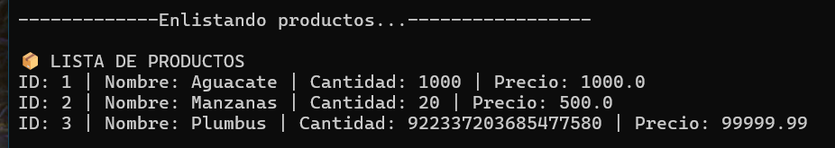
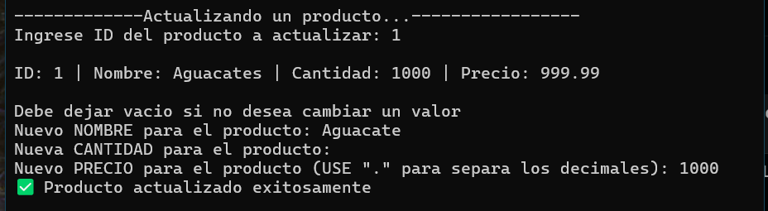

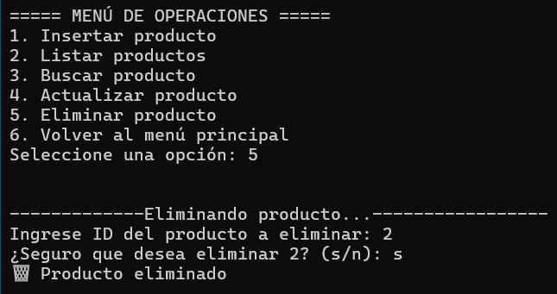
  - Eliminar producto:
- Opción 5
- Ingresar ID
- Confirmar eliminación
  - Sincronización
  - El sistema compara ambas bases de datos
  - Inserta registros faltantes
  - Actualiza registros distintos
  - Mantiene consistencia sin duplicados
  - El sistema se fija en los ID de los productos y la cantidad existente de los mismos por lo cual sobrescribe aquel que tenga un valor menor.
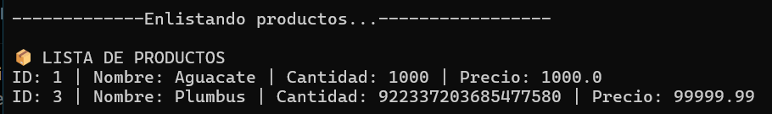
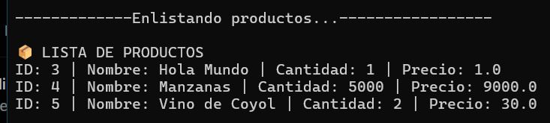
  - Listas de productos en Mysql y SQLite respectivamente
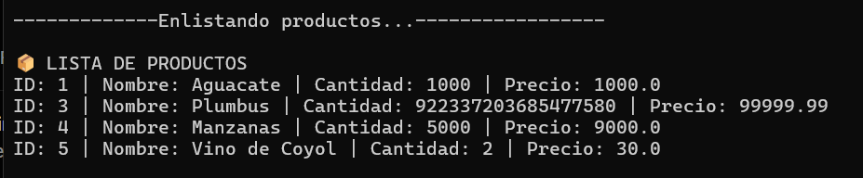
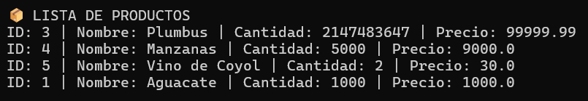
  - Resultado Postsincronización Mysql y Sqlite respectivamente.

- Manejo de Errores
- Entrada inválida (int/float)
- Valores negativos
- ID inexistente
- Errores de conexión

La sincronización usa como valor definitivo el dato de “cantidad” el que sea mayor de cualquiera de las bases de datos será usado, y sobrescribe su semejante en ID en la otra base.
Aparte del menú principal antes de este aparecen las muestras de prueba de conexión de ambas bases de datos.
CRUD: Por sus siglas en inglés significa Create (Crear), Read (Leer), Update (Actualizar) y Delete (Borrar).
La sincronización usa como valor definitivo el dato de “cantidad” el que sea mayor de cualquiera de las bases de datos será usado, y sobrescribe su semejante en ID en la otra base.

